二甲苯安全周知卡
危险性提示词
易燃！
有毒！

化学品标识
1,2-二甲苯
1,2-xylene
C₈H₁₀
CAS号：95-47-6
危险性标志
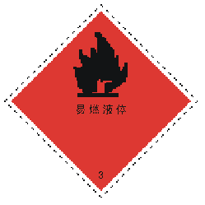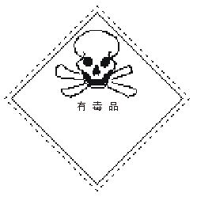
危险性理化数据
熔点（℃）：-25.5
沸点（℃）：144.4
相对密度（水＝1）：0.88
相对密度（空气＝1）：3.66
接触后表现
二甲苯对眼及上呼吸道有刺激作用，高浓度时对中枢神经系统有麻醉作用。急性中毒：短期内吸入较高浓度本品可出现眼及上呼吸道明显的刺激症状、眼结膜及咽充血、头晕、头痛、恶心、呕吐、胸闷、四肢无力、意识模糊、步态蹒跚。重者可有躁动、抽搐或昏迷。有的有癔病样发作。慢性影响：长期接触有神经衰弱综合征，女性有月经异常，常发生皮肤干燥、皲裂、皮炎。
个体防护措施
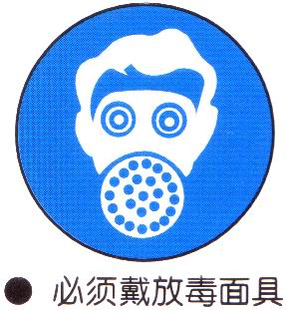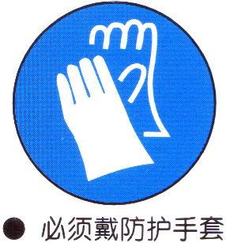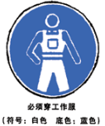

危险特性
易燃，其蒸气与空气可形成爆炸性混合物，遇明火、高热能引起燃烧爆炸。与氧化剂能发生强烈反应。流速过快，容易产生和积聚静电。其蒸气比空气重，能在较低处扩散到相当远的地方，遇火源会着火回燃。

现场急救措施
【皮肤接触】：脱去污染的衣着，用肥皂水和清水彻底冲洗皮肤。
【眼睛接触】：提起眼睑，用流动清水或生理盐水冲洗。就医。
【吸入】：迅速脱离现场至空气新鲜处。保持呼吸道通畅。如呼吸困难，给输氧。如呼吸停止，立即进行人工呼吸。就医。
【食入】：饮足量温水，催吐。就医。

泄漏处理及防火防爆措施
迅速撤离泄漏污染区人员至安全区，并进行隔离，严格限制出入。切断火源。建议应急处理人员戴自给正压式呼吸器，穿防毒服。尽可能切断泄漏源。防止流入下水道、排洪沟等限制性空间。小量泄漏：用活性炭或其它惰性材料吸收。也可以用不燃性分散剂制成的乳液刷洗，洗液稀释后放入废水系统。大量泄漏：构筑围堤或挖坑收容。用泡沫覆盖，抑制蒸发。用防爆泵转移至槽车或专用收集器内，回收或运至废物处理场所处置。【灭火方法】：喷水冷却容器，可能的话将容器从火场移至空旷处。灭火剂：泡沫、二氧化碳、干粉、砂土。

最高容许浓度

MAC（mg/m³）:100

